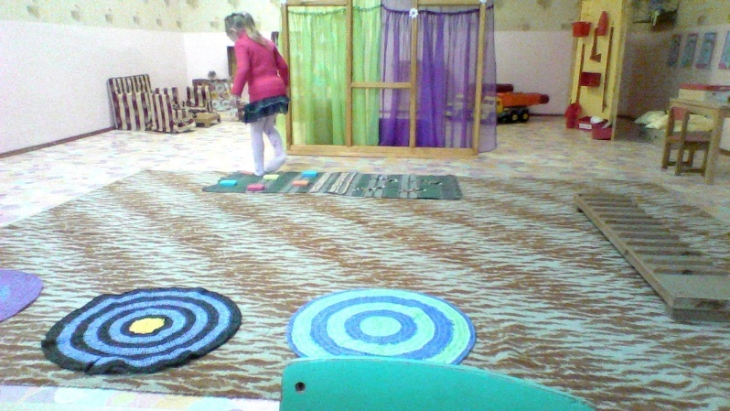
Сегодня уже наверное никого не удивишь сообщением о том, как полезен для малышей массаж стоп. Многие уже могут рассказать, о его целебных свойствах. О том, что такой массаж улучшает кровообращение в целом, стимулируют иммунитет, положительно влияют на всю опорно-двигательную систему, развивает вестибулярный аппарат и кроме того способствует развитию речи у маленьких детей.
Соорудить такой полезный «тренажер» для здоровья наших малышей, который будет стимулировать и укреплять их организм, может каждый родитель.
Сделать массажный коврик можно на основе натуральных материалов: каштанов, желудей, круп и др. ими можно наполнять тканевые мешочки или крепить их на какую -либо основу при помощи лески, клея и т.д.
За счет неоднородности структуры массажных ковриков осуществляется стимуляция не только участков стопы, что приводит к правильному формированию свода стопы, но и происходит стимуляция мозга малышей.
Дети с удовольствием выполняют простые упражнения на одной или обеих ногах, топчутся и имитируют животных. Вот несколько примеров заданий, которые может повторить ваш ребенок:
• Косолапый мишка. Малыш ставит ноги на наружный свод стопы, держа при этом руки на поясе, и переминается в течение 30-60 секунд.
• Ходим по-гусиному. Присев на корточки, нужно топтаться на месте около 40 секунд.
• Перекаты. Стоя на обеих ногах, малыш раскачивается с пятки на носок. Можно усложнить задание: ставить правую ногу на носок, а левую на пятку и наоборот.
• Пятерня. Ребенок приподнимает пальцы ноги, растопыривает их и удерживает в таком положении 10 секунд. Повторить 5-10 раз.
• Топтание на носках или на пятках. Выполняется одновременно на обеих ногах. Малыш переступает на коврике около 30 секунд в каждом положении.
Выполняя комплекс упражнений в течение 3-5 минут несколько раз в день, ребенок укрепляет свод стопы, формирует правильный изгиб, красивую походку. Регулярные нагрузки поддерживают мышцы в тонусе, способствуют развитию опорно-двигательного аппарата, а игровая форма поднимает настроение и положительно влияет на общее эмоционально состояние малыша.
В нашем детском саду мы на коррекционно-развивающих занятиях используем:
- массажные дорожки сделанные из пуговиц и губок.
- мешочки наполненные различными природными материалами: песок, каштаны, желуди и т.д.
- рифлёная доска и многое другое.
Такие массажные дорожки вы можете приобрести в детских магазинах, а можете вместе с вашим малышом изготовить сами.
Здоровья Вам и вашим деткам!!!

